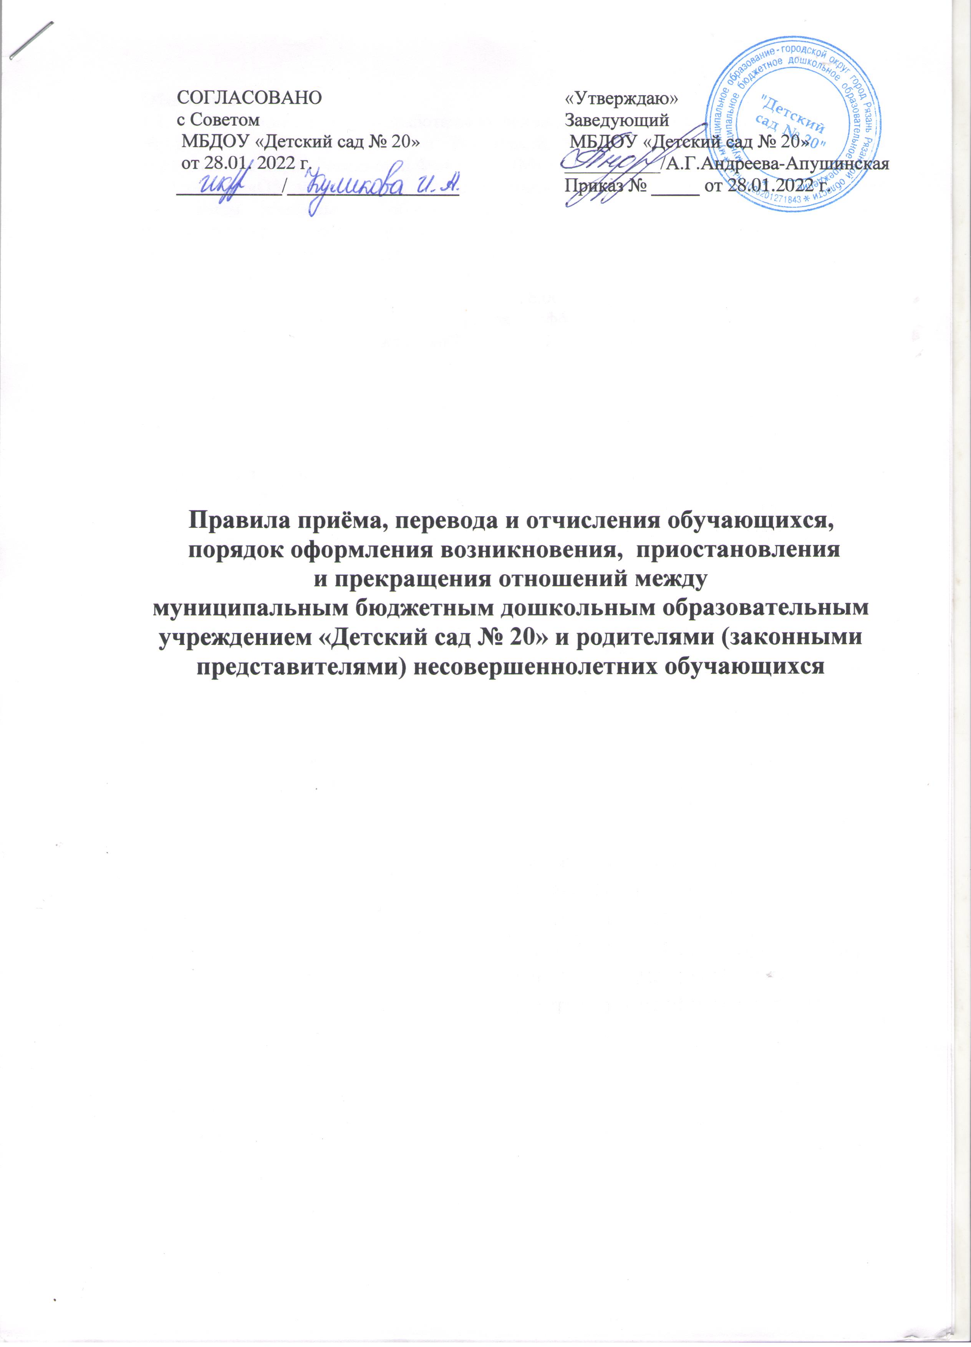
СОГЛАСОВАНО  с Советом  МБДОУ «Детский сад № 20»  от 28.01. 2022 г.  ___________/__________________ |  | «Утверждаю»  Заведующий  МБДОУ «Детский сад № 20» __________/А.Г.Андреева-Апушинская  Приказ № _____ от 28.01.2022 г.

Правила приёма, перевода и отчисления обучающихся,
порядок оформления возникновения, приостановления и прекращения отношений между муниципальным бюджетным дошкольным образовательным учреждением «Детский сад № 20» и родителями (законными представителями) несовершеннолетних обучающихся

Общие положения
1.1. Настоящие Правила разработаны на основании Федерального Закона от 29.12.2012 № 273-ФЗ «Об образовании в Российской Федерации», приказа Министерства образования и науки Российской Федерации (Минобрнауки России) от 15.05.2020 г. №236 г. Москва «Об утверждении Порядка приема на обучение по образовательным программам дошкольного образования». Положения о порядке комплектования муниципальных образовательных учреждений, реализующих основную общеобразовательную программу дошкольного образования в городе Рязани,
утвержденного постановлением администрации города Рязани от 11.12.2014 № 5865, с изменениями и дополнениями от 17.06.2015 г., 8.06.2016 г..
1.2. Правила регламентирует порядок оформления возникновения и
прекращения отношений между МБДОУ «Детский сад № 20» (далее - Учреждение) и родителями (законными представителями) несовершеннолетних обучающихся, порядок и основания приёма, перевода и отчисления обучающихся.
1.3. Учреждение руководствуется требованием единых санитарных правил СП 2.4.3648-20 «Санитарно-эпидемиологические требования к организациям воспитания и обучения, отдыха и оздоровления детей и молодежи», которые утверждены Постановлением Главного государственного санитарного врача Российской Федерации от 28.09.2020 №28.
1.4. Права ребенка обеспечиваются Российской Федерацией в соответствии с Конвенцией о правах ребенка, одобренной Генеральной Ассамблеей ООН 20.11.1989, законодательством Российской Федерации, законодательством Рязанской области, муниципальными правовыми актами, уставом Учреждения.

2. Организация приема детей в Учреждение
2.1. Направление детей в Учреждение осуществляется на основании приказа начальника управления образования и молодежной политики о направлении детей в Учреждение.
2.2. Приём детей в Учреждение осуществляется в течение всего календарного года при наличии свободных мест.
Процедура зачисления детей в Учреждение осуществляется в соответствии с Положением о порядке комплектования муниципальных образовательных учреждений, реализующих основную общеобразовательную программу дошкольного образования в городе Рязани, утвержденным постановлением администрации города Рязани от 11.12.2014 № 5865, с изменениями и дополнениями от 17.06.2015 г. и 8.06.2016 г.
2.3. Проживающие в одной семье и имеющие общее место жительства дети имеют право преимущественного приема в муниципальное образовательное учреждение, в которых обучаются их братья и (или) сестры.
2.4. Прием в образовательное учреждение осуществляется по личному заявлению родителя (законного представителя) ребенка при предъявлении оригинала документа, удостоверяющего личность родителя (законного представителя), либо оригинала документа, удостоверяющего личность иностранного гражданина и лица без гражданства в РФ в соответствии со ст. 10 ФЗ от 25.07.2002 г. №115-ФЗ «О правовом положении иностранных граждан в РФ».
Для приема в образовательное учреждение:
а) родители (законные представители) ребенка документ, удостоверяющий личность родителя (законного представителя) ребенка, либо документ, удостоверяющий личность иностранного гражданина или лица без гражданства в Российской Федерации в соответствии со статьей 10 Федерального закона от 25 июля 2002 г. N 115-ФЗ "О правовом положении иностранных граждан в Российской Федерации" (Собрание законодательства Российской Федерации, 2002, N 30, ст. 3032);
б) свидетельство о рождении ребенка или для иностранных граждан и лиц без гражданства - документ(ы), удостоверяющий(е) личность ребенка и подтверждающий(е) законность представления прав ребенка;
в) документ, подтверждающий установление опеки (при необходимости);
г) свидетельство о регистрации ребенка по месту жительства или по месту пребывания на закрепленной территории или документ, содержащий сведения о месте пребывания, месте фактического проживания ребенка;
д) документ психолого-медико-педагогической комиссии (при необходимости).
Родители (законные представители) ребенка, являющиеся иностранными гражданами или лицами без гражданства, дополнительно предъявляют документ, подтверждающий право заявителя на пребывание в Российской Федерации. Иностранные граждане и лица без гражданства все документы представляют на русском языке или вместе с заверенным переводом на русский язык.
Для приема родители (законные представители) ребенка дополнительно предъявляют в образовательную организацию медицинскую карту с медицинским заключением.
Копии предъявляемых при приеме документов хранятся в образовательной организации.
Дети с ограниченными возможностями здоровья принимаются на обучение по адаптированной образовательной программе дошкольного образования только с согласия родителей (законных представителей) и на основании рекомендаций психолого-медико-педагогической комиссии.
2.4. При приеме детей в Учреждение последнее обязано ознакомить родителей (законных представителей) с уставом, лицензией на право ведения образовательной деятельности и другими документами, регламентирующими организацию образовательного процесса.
Факт ознакомления родителей (законных представителей) ребенка, в том числе через информационные системы общего пользования, с указанными документами фиксируется в заявлении о приеме и заверяется личной подписью родителей (законных представителей) ребенка.
Подписью родителей (законных представителей) ребенка фиксируется также согласие на обработку их персональных данных и персональных данных ребенка в порядке, установленном законодательством Российской Федерации.
Заявление о приеме в образовательное учреждение и прилагаемые к нему документы, представленные родителями (законными представителями) детей, регистрируются руководителем образовательного учреждения или уполномоченным им должностным лицом, ответственным за прием документов, в журнале приема заявлений о приеме в образовательную организацию. После регистрации заявления родителям (законным представителям) детей выдается расписка в получении документов, содержащая информацию о регистрационном номере заявления о приеме ребенка в образовательное учреждение, перечне представленных документов. Расписка заверяется подписью должностного лица образовательного учреждения, ответственного за прием документов и печатью образовательного учреждения.
2.5. Взаимоотношения между Учреждением и родителями (законными представителями) регулируются договором об образовании, включающим в себя взаимные права, обязанности и ответственность сторон, возникающие в процессе воспитания, обучения, развития, присмотра, ухода и оздоровления детей, длительность пребывания ребенка в Учреждении. Договор об образовании составляется в двух экземплярах, один из которых хранится в личном деле ребенка, другой - у родителей (законных представителей). Договор об образовании может быть продлен в соответствии с решением Управления образования и молодежной политики администрации города Рязани и на основании заключения психолого-медико-педагогической комиссии при наличии возможности Учреждения.
2.6. Руководитель образовательной организации издает распорядительный акт о зачислении ребенка в образовательную организацию (далее - распорядительный акт) в течение трех рабочих дней после заключения договора. Распорядительный акт в трехдневный срок после издания размещается на информационном стенде образовательной организации. На официальном сайте образовательной организации в сети Интернет размещаются реквизиты распорядительного акта, наименование возрастной группы, число детей, зачисленных в указанную возрастную группу.
2.7. Сведения о ребенке и его родителях (законных представителях) регистрируются в Книге учета детей.
2.8. Зачисление ребенка в Учреждение регистрируется в муниципальной базе данных о детях, нуждающихся в посещении дошкольных образовательных учреждений.
2.9. На каждого ребенка, зачисленного в Учреждение, заводится личное дело, в котором хранятся все сданные документы.
3. Перевод ребенка в Учреждении
3.1. Перевод детей в следующую возрастную группу осуществляется в соответствии с приказом руководителя Учреждения ежегодно.
3.2. Перевод детей в группы компенсирующей, комбинированной или оздоровительной направленности в пределах одного Учреждения осуществляется только с согласия родителей (законных представителей) на основании заключения психолого-медико-педагогической комиссии, либо врача-фтизиатра государственного бюджетного учреждения Рязанской области «Областной клинический противотуберкулезный диспансер», либо врача государственного казенного учреждения «Рязанский врачебно- физкультурный диспансер».
При переводе ребенка в группы компенсирующей, комбинированной или оздоровительной направленности в пределах Учреждения заключается дополнительное соглашение к договору об образовании между Учреждением и родителями (законными представителями) обучающегося.
Перевод детей из групп компенсирующей направленности в общеразвивающие группы в пределах Учреждения осуществляется на основании заключения психолого-медико-педагогической комиссии, либо врача-фтизиатра ГБУ Рязанской области «Областной клинический противотуберкулезный диспансер», либо врача ГКУ «Рязанский врачебно-физкультурный диспансер», в связи с завершением прохождения ими образовательных, коррекционных или оздоровительных программ и снятием диагноза.
3.3. Перевод детей из группы в группу той же направленности для детей другой возрастной категории в течение учебного года осуществляется только с согласия родителей (законных представителей).
3.4. Основаниями перевода детей из группы в другую группу той же направленности для детей той же возрастной категории в течение учебного года является:
- приведение наполняемости групп к требованиям санитарного законодательства;
- проведение карантинных мероприятий;
- решение комиссии по урегулированию споров между участниками образовательных отношений.
3.5. При переводе детей из одной группы в другую издаётся приказ руководителя Учреждения.
4. Прекращение образовательных отношений

4.1. Образовательные отношения прекращаются в связи с отчислением обучающегося из Учреждения, осуществляющей образовательную деятельность:
4.1.1. В связи с получением образования (завершением обучения);
4.1.2. Образовательные отношения могут быть прекращены досрочно в следующих случаях:
1) по инициативе родителей (законных представителей) несовершеннолетнего обучающегося, в том числе в случае перевода обучающегося для продолжения освоения образовательной программы в другую организацию, осуществляющую образовательную деятельность;
2) по обстоятельствам, не зависящим от воли родителей (законных представителей) несовершеннолетнего обучающегося и Учреждения, осуществляющего образовательную деятельность, в том числе в случае ликвидации Учреждения, осуществляющего образовательную деятельность.
4.2. О прекращении образовательных отношений издается приказ руководителя Учреждения.
4.3 Приказ о прекращении образовательных отношений является основанием для прекращения образовательных отношений.
4.4. Отчисление ребенка из Учреждения регистрируется в Книге учета детей и в муниципальной базе данных о детях, нуждающихся в посещении дошкольных образовательных учреждений.

